Customizing Bereiche Bereichseinstellungen
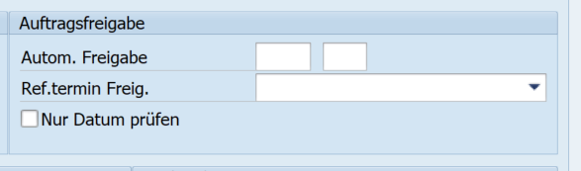
Im rechten Feld der Autom. Freigabe kann eine Einheit ausgewählt werden.

In der Hilfe steht geschrieben, dass die Angabe in Minuten erfolgt.
